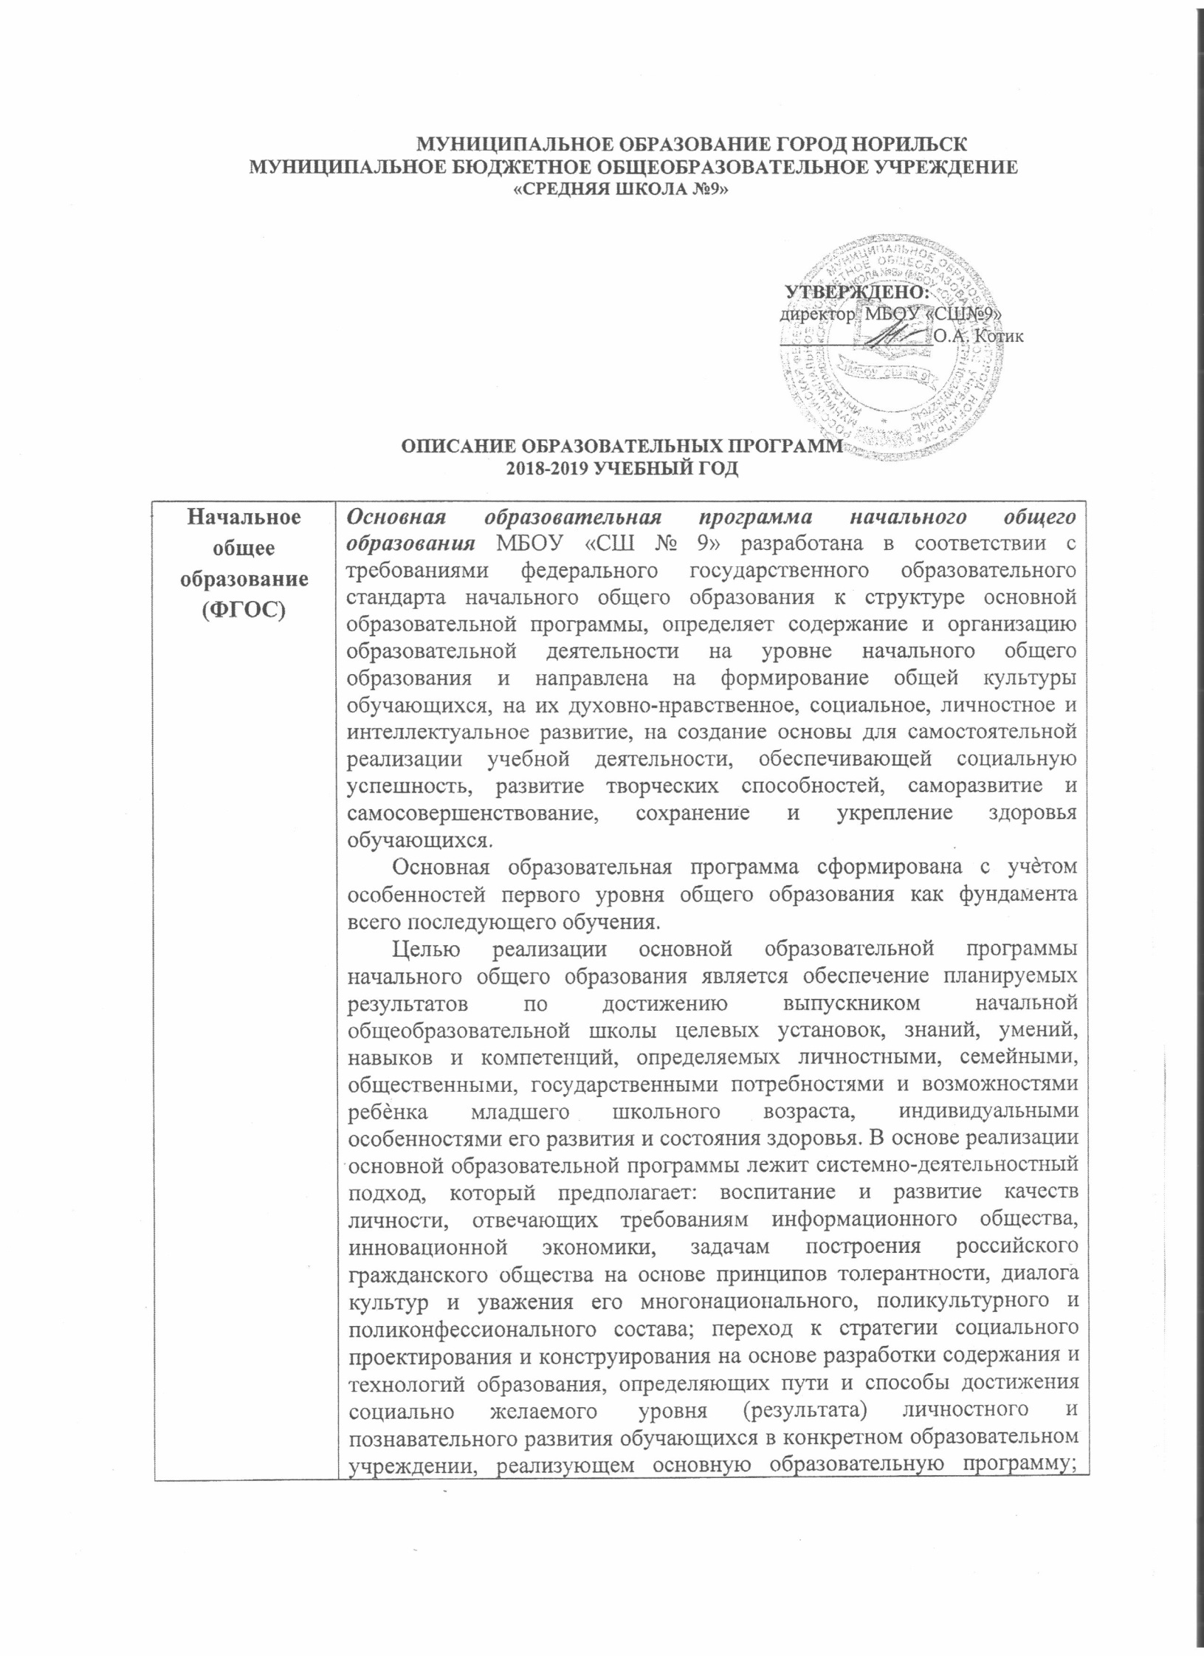

МУНИЦИПАЛЬНОЕ ОБРАЗОВАНИЕ ГОРОД НОРИЛЬСК

МУНИЦИПАЛЬНОЕ БЮДЖЕТНОЕ ОБЩЕОБРАЗОВАТЕЛЬНОЕ УЧРЕЖДЕНИЕ

**«СРЕДНЯЯ ШКОЛА №9»**

**УТВЕРЖДЕНО:**

директор МБОУ «СШ№9»

________________О.А. Котик

**ОПИСАНИЕ ОБРАЗОВАТЕЛЬНЫХ ПРОГРАММ**

**2018-2019 УЧЕБНЫЙ ГОД**

|  |  |
| --- | --- |
| **Начальное общее образование (ФГОС)** | ***Основная образовательная программа начального общего образования*** МБОУ «СШ № 9» разработана в соответствии с требованиями федерального государственного образовательного стандарта начального общего образования к структуре основной образовательной программы, определяет содержание и организацию образовательной деятельности на уровне начального общего образования и направлена на формирование общей культуры обучающихся, на их духовно-нравственное, социальное, личностное и интеллектуальное развитие, на создание основы для самостоятельной реализации учебной деятельности, обеспечивающей социальную успешность, развитие творческих способностей, саморазвитие и самосовершенствование, сохранение и укрепление здоровья обучающихся.  Основная образовательная программа сформирована с учѐтом особенностей первого уровня общего образования как фундамента всего последующего обучения.  Целью реализации основной образовательной программы начального общего образования является обеспечение планируемых результатов по достижению выпускником начальной общеобразовательной школы целевых установок, знаний, умений, навыков и компетенций, определяемых личностными, семейными, общественными, государственными потребностями и возможностями ребѐнка младшего школьного возраста, индивидуальными особенностями его развития и состояния здоровья. В основе реализации основной образовательной программы лежит системно-деятельностный подход, который предполагает: воспитание и развитие качеств личности, отвечающих требованиям информационного общества, инновационной экономики, задачам построения российского гражданского общества на основе принципов толерантности, диалога культур и уважения его многонационального, поликультурного и поликонфессионального состава; переход к стратегии социального проектирования и конструирования на основе разработки содержания и технологий образования, определяющих пути и способы достижения социально желаемого уровня (результата) личностного и  познавательного развития обучающихся в конкретном образовательном учреждении, реализующем основную образовательную программу; |

|  |  |
| --- | --- |
|  | ориентацию на достижение цели и основного результата образования – развитие личности обучающегося на основе освоения универсальных учебных действий, познания и освоения мира; признание решающей роли содержания образования, способов организации образовательной деятельности и учебного сотрудничества в достижении целей личностного и социального развития обучающихся; учет индивидуальных возрастных, психологических и физиологических особенностей обучающихся, роли и значения видов деятельности и форм общения при определении образовательно-воспитательных целей и путей их достижения; обеспечение преемственности дошкольного, начального общего, основного общего, среднего (полного) общего и профессионального образования; разнообразие индивидуальных образовательных траекторий и индивидуального развития каждого обучающегося, обеспечивающих рост творческого потенциала, познавательных мотивов, обогащение форм учебного сотрудничества и расширение зоны ближайшего развития.  Содержание основной образовательной программы начального общего образования формируется с учетом социокультурных особенностей и потребностей, в котором осуществляется образовательная деятельность. Формы, средства и методы обучения, духовно-нравственного развития и воспитания обучающихся, а также система оценок, формы, порядок и периодичность их промежуточной аттестации определяются уставом МБОУ «СШ № 9» и соответствуют требованиям Закона «Об образовании в РФ», Стандарта и положениям Концепции духовно-нравственного развития и воспитания личности гражданина России. Учебная нагрузка и режим занятий обучающихся  определяются в соответствии с действующими санитарными нормами. |
| ***Адаптированные программы (ОВЗ)*** предусматривают создание специальных условий обучения и воспитания, позволяющих учитывать особые образовательные потребности детей с ограниченными возможностями здоровья посредством индивидуализации и дифференциации образовательной деятельности.  Программы предусматривают как вариативные формы получения образования, так и различные варианты специального сопровождения детей с ограниченными возможностями здоровья. Это могут быть формы обучения в общеобразовательном классе или в специальном (коррекционном) классе по общей образовательной программе начального общего образования или по индивидуальной программе, с использованием надомной и (или) дистанционной формы обучения. Варьироваться могут степень участия специалистов сопровождения и организационные формы работы.  Цель программы  Программы в соответствии с требованиями Стандарта направлены на создание системы комплексной помощи детям с ограниченными возможностями здоровья в освоении основной образовательной программы начального общего образования, коррекцию недостатков в физическом и (или) психическом развитии обучающихся, их социальную адаптацию.  Задачи программы:   * своевременное выявление детей с трудностями адаптации, обусловленными ограниченными возможностями здоровья; |

|  |  |
| --- | --- |
|  | * определение особых образовательных потребностей детей с   ограниченными возможностями здоровья, детей-инвалидов;   * определение особенностей организации образовательной деятельности для рассматриваемой категории детей в соответствии с индивидуальными особенностями каждого ребёнка, структурой нарушения развития и степенью его выраженности; * создание условий, способствующих освоению детьми с ограниченными возможностями здоровья основной образовательной программы начального общего образования и их интеграции в образовательном учреждении; * осуществление индивидуально ориентированной психолого-медико- педагогической помощи детям с ограниченными возможностями здоровья с учётом особенностей психического и (или) физического развития, индивидуальных возможностей детей (в соответствии с рекомендациями психолого-медико-педагогической комиссии); * разработка и реализация индивидуальных учебных планов, организация индивидуальных и (или) групповых занятий для детей с выраженным нарушением в физическом и (или) психическом развитии, сопровождаемые поддержкой тьютора образовательного учреждения; * обеспечение возможности обучения и воспитания по дополнительным образовательным программам и получения дополнительных образовательных коррекционных услуг; * реализация системы мероприятий по социальной адаптации детей с ограниченными возможностями здоровья; * оказание родителям (законным представителям) детей с ограниченными возможностями здоровья консультативной и методической помощи по медицинским, социальным, правовым и   другим вопросам. |
| **Основное общее образование (5-8 классы, ФГОС)** | ***Основная образовательная программа основного общего образования***, с одной стороны, обеспечивает преемственность с начальным общим образованием, с другой стороны, предполагает качественную реализацию программы, опираясь на возрастные особенности подросткового возраста.  В основу образовательной программы положены следующие принципы:   1. Принцип гуманизации образования. Является основополагающим принципом деятельности, предусматривает переоценку всех компонентов педагогического процесса в свете их человекообразующих функций. Основным смыслом педагогического процесса становится развитие обучающегося. 2. Принцип развивающего обучения. Современная наука выделяет два уровня развития ребенка: актуальный в настоящее время и зону ближайшего развития. Развивающее обучение опирается на зону ближайшего развития ребенка. 3. Принцип индивидуализации обучения. Под индивидуализацией обучения понимается:    * учет уровня развития и способностей каждого обучающегося;    * формирование на этой основе личных планов развития и обучения;    * программ стимулирования и коррекции способностей; |

|  |  |
| --- | --- |
|  | * формирование и развитие логического мышления, креативности и умений учебного труда при опоре на зону ближайшего развития каждого обучающегося; * повышение учебной мотивации и развитие познавательных интересов.  1. Принцип дифференциации обучения. Под дифференциацией обучения понимается такая структура школы, при которой всецело учитываются индивидуальные способности обучающихся. Дифференциация обучения предполагает формирование групп внутри класса, классов с учетом индивидуальных особенностей обучающихся. 2. Принцип целостного образования. Под целостностью образования понимается единство процессов развития, обучения и воспитания обучающихся, сбалансированность отраслей знания в содержании образования, адекватность педагогических технологий содержанию и задачам образования. 3. Принцип непрерывности. Действует как фундаментальная основа организации целостной системы образования с 1 по 11 класс. Этот принцип формирует необходимые самостоятельные навыки, мотивацию продолжения образования.   Вышеперечисленные принципы, лежащие в основе построения образовательной программы, сориентированы на личность ребенка, создание в МБОУ «СШ№9» условий для развития его способностей, внутреннего духовного мира, на свободное сотрудничество педагогов и  родителей. |
|  | ***Адаптированные программы (ОВЗ)*** направлены на создание системы комплексной помощи детям с ограниченными возможностями здоровья в освоении основной образовательной программы основного общего образования.  Программа коррекционной работы основного общего образования обеспечивает:   * создание в МБОУ «СШ№9» специальных условий воспитания, обучения, позволяющих учитывать особые образовательные потребности детей с ограниченными возможностями здоровья посредством индивидуализации и дифференциации образовательной деятельности; * дальнейшую социальную адаптацию и интеграцию детей с особыми образовательными потребностями в общеобразовательном учреждении.   *Цели программы:*   * оказание комплексной психолого-социально-педагогической помощи и поддержки обучающимся с ограниченными возможностями здоровья и их родителям (законным представителям); * осуществление коррекции недостатков в физическом и (или) психическом развитии обучающихся с ограниченными возможностями здоровья при освоении основных и дополнительных общеобразовательных программ основного общего образования, дополнительных образовательных программ.   *Задачи программы:*   * выявление и удовлетворение особых образовательных потребностей обучающихся с ограниченными возможностями здоровья при |

|  |  |
| --- | --- |
|  | освоении ими основной образовательной программы основного общего образования;   * определение особенностей организации образовательной деятельности и условий интеграции для рассматриваемой категории детей в соответствии с индивидуальными особенностями каждого ребенка, структурой нарушения развития и степенью выраженности (в соответствии с рекомендациями психолого-медико- педагогической комиссии); * разработка и реализация индивидуальных программ, учебных планов, организация индивидуальных и (или) групповых занятий для детей с выраженным нарушением в физическом и (или) психическом развитии; * обеспечение возможности воспитания и обучения по дополнительным образовательным программам социально- педагогической и других направленностей, получения дополнительных образовательных коррекционных услуг; * формирование зрелых личностных установок, способствующих оптимальной адаптации в условиях реальной жизненной ситуации; * расширение адаптивных возможностей личности, определяющих готовность к решению доступных проблем в различных сферах жизнедеятельности; * развитие коммуникативной компетенции, форм и навыков конструктивного личностного общения в группе сверстников; * реализация комплексной системы мероприятий по социальной адаптации и профессиональной ориентации обучающихся с ограниченными возможностями здоровья; * оказание консультативной и методической помощи родителям (законным представителям) детей с ограниченными возможностями здоровья по медицинским, социальным, правовым и другим вопросам.   *Планируемые результаты:*   * создание в МБОУ «СШ№9» специальных условий воспитания, обучения, позволяющих учитывать особые образовательные потребности детей с ограниченными возможностями здоровья посредством индивидуализации и дифференциации образовательной деятельности;дальнейшую социальную адаптацию и интеграцию детей с особыми образовательными потребностями. |
| **Основное общее образование, среднее общее образование (9-11 классы)** | ***Основная образовательная программа*** является нормативно - управленческим документом МБОУ «СШ № 9», характеризует специфику содержания образования и особенности организации учебно-воспитательного процесса. Назначение настоящей образовательной программы – организовать взаимодействие между компонентами учебного плана, учебными программами, этапами изучения предметов.  Образовательная программа определяет   * цели и содержание образовательной деятельности, особенности их раскрытия через содержание учебных предметов и педагогических технологий; * учебно-методическую базу реализации учебных программ. Программа разработана с учетом особенностей МБОУ «СШ № 9», |

|  |  |
| --- | --- |
|  | образовательных потребностей и запросов обучающихся и их родителей.  ОП обеспечивает освоение обучающимися общеобразовательных программ среднего общего образования, дальнейшее становление и формирование личности обучающихся, развитие интереса к познанию и творческих способностей обучающихся, формирование навыков самостоятельной учебной деятельности на основе индивидуализации и профессиональной ориентации содержания среднего общего образования, подготовку обучающихся к жизни в обществе, самостоятельному жизненному выбору, продолжению образования и началу профессиональной деятельности.  В программе представлено описание организации ***специализированной (коррекционной) помощи детям***, в том числе детям с ограниченными (ОВЗ) возможностями здоровья (деятельность учителей, педагогов - психологов, педагога-логопеда, социального педагога). Обучение, воспитание, развитие и коррекция здоровья каждого ребенка с ограниченными возможностями здоровья в условиях общеобразовательной школы осуществляется на основе личностно - ориентированного подхода через модернизацию приоритетов деятельности педагогического коллектива. Содержание специального (коррекционного) образования в МБОУ «СШ№9»направлено на формирование у обучающихся, воспитанников жизненно важных компетенций, готовя детей с ОВЗ к активной жизни в семье и социуме. |